En 8H, les élèves ne connaissent pas la formule pour calculer l’autre angle (140° => 40° pour la rotation de Thymio).

L’enseignant·e peut donner cette mesure ou demander aux élèves de la trouver à l’aide d’une construction « papier – crayon ».

En 8H, les élèves ne connaissent pas la formule pour calculer la mesure du petit côté (4 cm).

L’enseignant·e peut donner cette mesure ou demander aux élèves de les trouver à l’aide d’une construction « papier – crayon ».

En 8H, les élèves ne connaissent pas les relations entre les angles.

L’enseignant·e peut donner ces mesures ou demander aux élèves de les trouver à l’aide d’une construction « papier – crayon ».

En 8H, les élèves ne connaissent pas la formule pour calculer la mesure du petit côté (2 cm) et ne connaissent pas les relations entre les angles.

L’enseignant·e peut donner ces mesures ou demander aux élèves de les trouver à l’aide d’une construction « papier – crayon ».

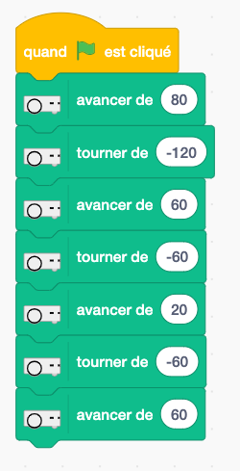

En 8H, les élèves ne connaissent pas la formule pour calculer la mesure des deux autres côtés (5,2 cm et 8,6 cm).

L’enseignant·e peut donner ces mesures ou demander aux élèves de les trouver à l’aide d’une construction « papier – crayon ».

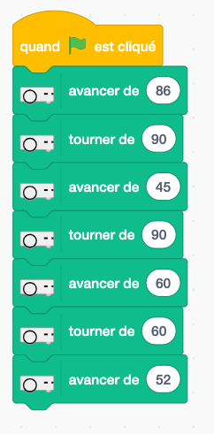 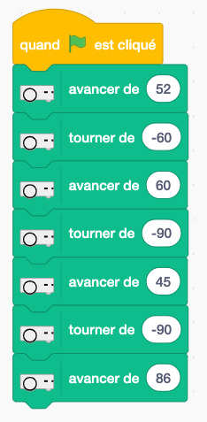

Il ne fait pas sens de réaliser le programme pour cette figure dont la mesure des côtés et des angles ne peut se trouver en 8H que à l’aide d’une construction « papier – crayon ».

Il ne fait pas sens de réaliser le programme pour cette figure irrégulière.